附件1：

2015年度

人力资源和社会保障局部门决算

2016年 月 日

目 录

第一部分 部门概况
一、主要职能
二、机构设置及部门决算单位构成
第二部分 2015年度部门决算表
一、收入支出决算总表
二、收入决算表
三、支出决算表
四、财政拨款收入支出决算总表
五、一般公共预算财政拨款支出决算表
六、一般公共预算财政拨款基本支出决算表
七、一般公共预算财政拨款“三公”经费支出决算表
八、政府性基金预算财政拨款收入支出决算表
第三部分 2015年度部门决算情况说明
第四部分 名词解释

第一部分 部门概况

一、主要职能
（一）贯彻执行国家、省和长春市人力资源和社会保障事业发展规划、政策；统筹全市人力资源和社会保障体系建设；拟订全市人力资源和社会保障工作基本政策和制度改革总体方案，编制全市人力资源和社会保障事业发展中长期总体规划和年度计划并组织实施。
（二）拟订并组织实施全市人力资源市场发展规划和人力资源流动政策，建立全市统一规范的人力资源市场，促进人力资源合理流动、有效配置。
（三）负责促进就业工作。拟订统筹城乡的就业发展规划和政策，完善公共就业服务体系；组织落实就业援助制度；组织落实职业资格制度相关政策，统筹建立面向城乡劳动者的职业培训制度；牵头组织落实高校毕业生就业政策，会同有关部门拟订高技能人才、农村实用人才培养和激励政策。
（四）负责建立和完善全市覆盖城乡居民社会保障体系，贯彻实施相关政策措施，拟订我市养老、失业、医疗、工伤、生育社会保险及补充保险基本政策和基本标准并负责组织实施监督检查；贯彻只想机关企事业单位基本养老保险政策；组织开展城镇居民医疗保险工作；实施工伤预防和康复制度；建立我市农村养老保险、被征地农民社会保障制度。
（五）负责就业、失业、社会保险基金预测预警和信息引导；拟订应对预案，实施预防、调节和控制，保持就业形势稳定。
（六）负责全市行政机关公务员和政府序列参照公务员法管理事业单位工作人员综合管理；贯彻执行公务员考录、考核、培训、奖惩等方面的政策法规，组织实施有关人员调配政策和特殊人员安置政策；会同有关部门组织落实国家荣誉制度，拟订并组织实施政府奖励制度；会同有关部门组织落实国家荣誉制度，拟订并组织实施政府奖励制度；组织、指导和监督全市政府工作部门、各乡（镇、街）及职能机构开展绩效评估工作。
（七）会同有关部门拟订机关、事业单位人员工资收入分配制度改革实施意见，促进建立机关企事业单位人员工资正常增长和支付保障机制；拟订机关企事业单位人员福利待遇标准；贯彻执行机关、事业单位工作人员离退休政策；参与市级企业劳动模范评定工作。
（八）会同有关部门指导事业单位人事制度改革，拟订事业单位人员和机关工勤人员管理政策；参与人才管理工作，贯彻执行专业技术人员管理和继续教育政策；推进深化职称制度改革工作；负责高层次专业技术人才、农村乡土人才选拔和培养工作；贯彻吸引国（境）外专家、留学人员来工作或定居政策。
（九）贯彻军队转业干部安置政策，会同有关部门拟订我市军队转业干部安置计划；组织拟订部分企业军队转业干部解困和稳定政策；负责自主择业军队转业干部管理服务工作。
（十）会同有关部门拟订农民工工作综合性政策和规划，推动农民工相关政策的落实，协调解决重点难点问题，维护农民工合法权益。
（十一）受理劳动、人事信访事项；组织实施劳动、人事争议调节制度的实施规范和仲裁规则；依法处理所辖区域内劳动、人事争议案件；协调处理重大信访时间和突发事件。
（十二）负责人力资源和社会保障方面的交流与合作工作。
（十三）负责引进国外智力工作。
（十四）承办市政府交办的其他事项。
二、机构设置及部门决算单位构成
根据上述职责，德惠市人力资源和社会保障局内设9个机构，分别为党政办公室、劳动就业科、工资福利科、社会保险科、人事管理科、科技人才管理科、综合考评科、信访仲裁科、行政审批办公室。
纳入德惠市人力资源和社会保障局2015年度部门决算编制范围的单位包括：
1.德惠市人力资源和社会保障局本级
2.德惠市劳动和社会保障监察大队
3.德惠市退休干部管理服务站
2015年实有人员77人，其中：在职人员51人，离退休人员26人。

第二部分 2015年度部门决算表

一、收入支出决算总表
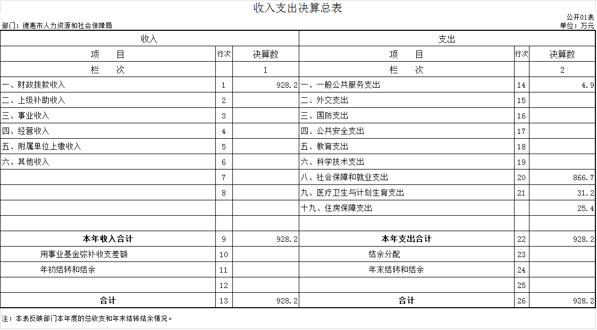

二、收入决算表
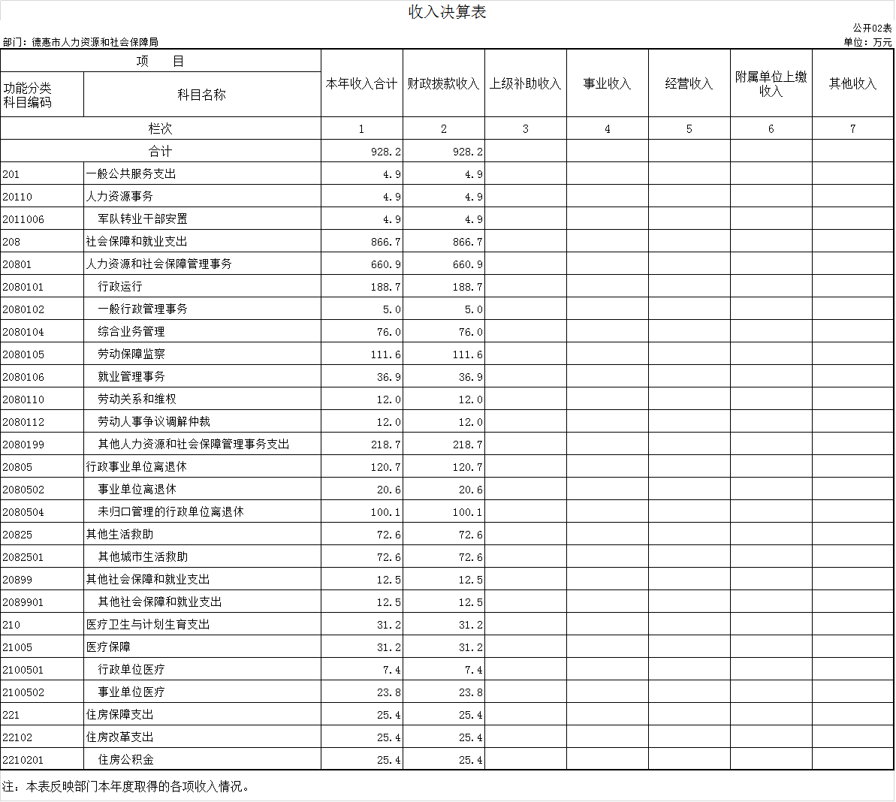

三、支出决算表
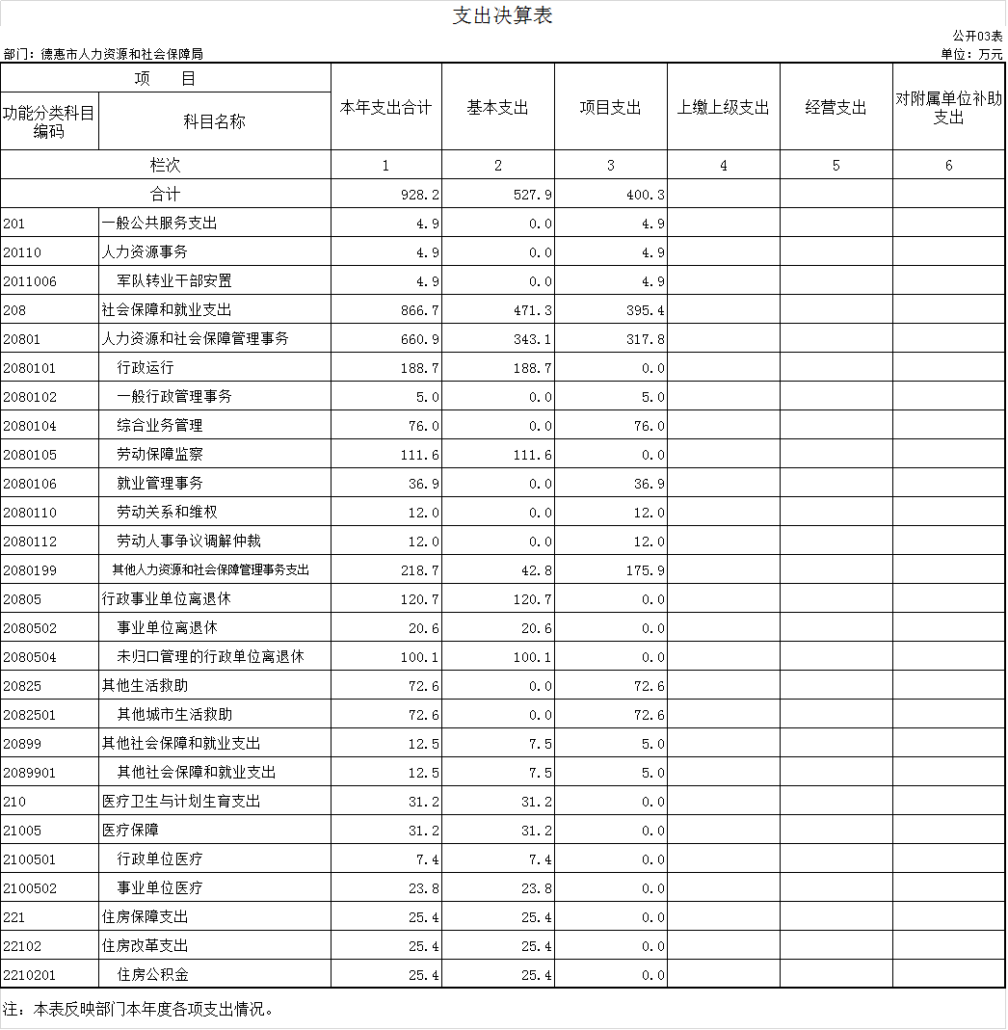

四、财政拨款收入支出决算总表
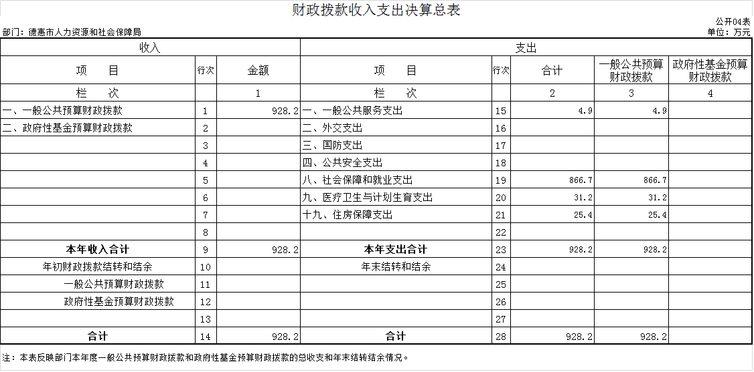

五、一般公共预算财政拨款支出决算表
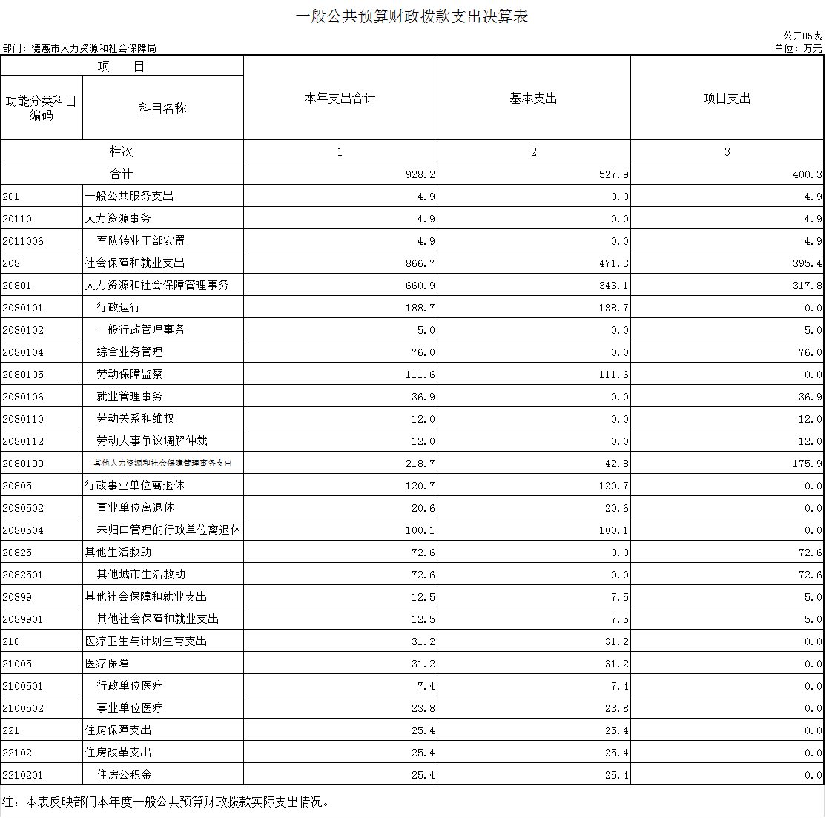

六、一般公共预算财政拨款基本支出决算表
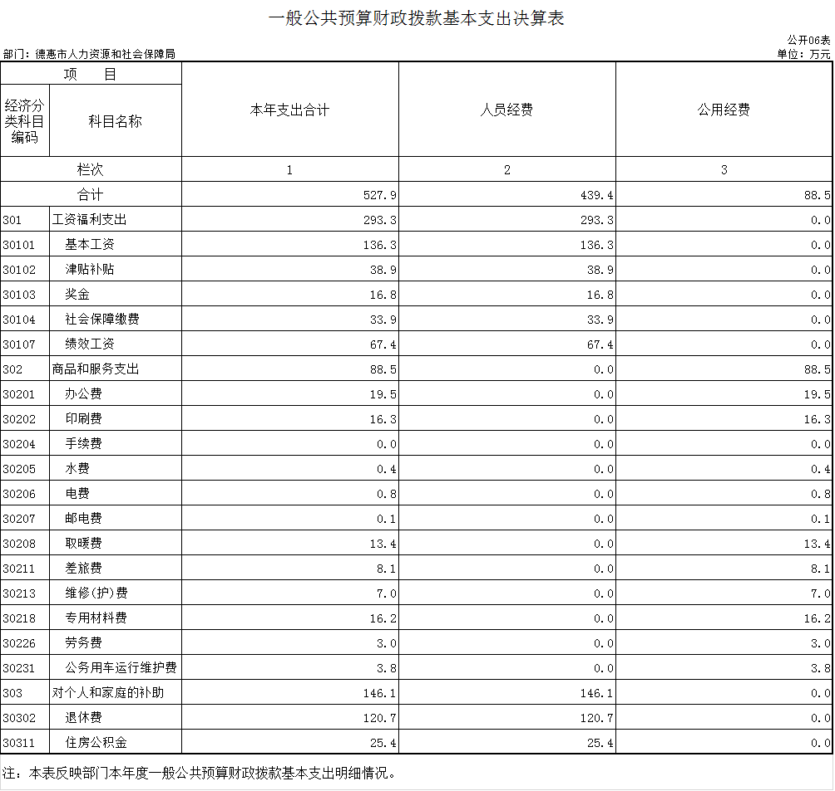

七、一般公共预算财政拨款“三公”经费支出决算表
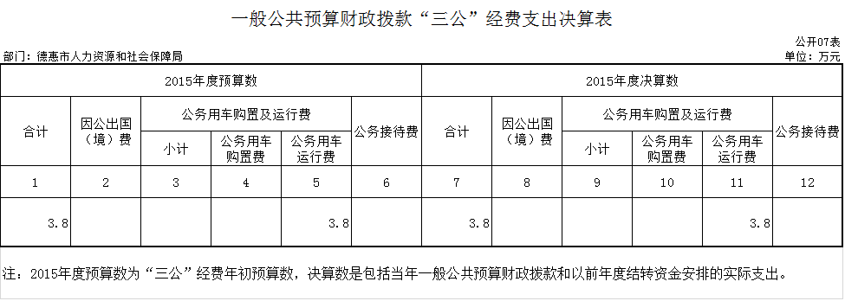

八、政府性基金预算财政拨款收入支出决算表
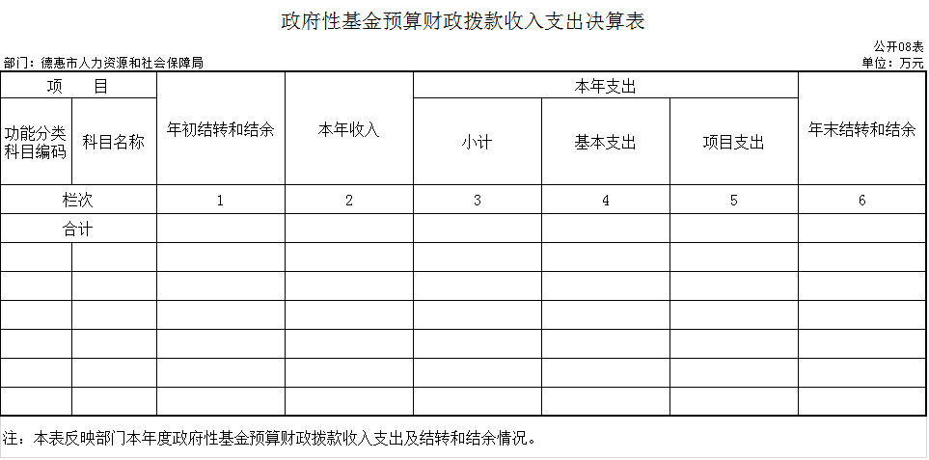

第三部分 2015年度部门决算情况说明

一、关于人力资源和社会保障局2015年度收入支出决算总体情况说明
人力资源和社会保障局2015年收入总计928.2万元，比2014年增加338.4万元，增长57.39 %；支出总计928.2万元，增加338.4万元，增长57.39 %；主要原因：专项综合业务增加，支出增加。

二、关于人力资源和社会保障局2015年度收入决算情况说明
本年收入合计928.2万元，其中：财政拨款收入928.2万元，占 100%。

三、关于人力资源和社会保障局2015年度支出决算情况说明
本年支出合计928.2万元，其中：基本支出527.9万元，占57%；项目支出400.3万元，占43%。

四、关于人力资源和社会保障局2015年度财政拨款收入支出决算总体情况说明
人力资源和社会保障局2015年财政拨款收支总决算 928.2万元，财政拨款收支总计比2014年各增加338.4万元，增长57.39 %。主要原因：专项综合业务增加，支出增加。

五、关于人力资源和社会保障局2015年度一般公共预算财政拨款支出决算情况说明
（一）财政拨款支出决算总体情况
人力资源和社会保障局2015年财政拨款支出928.2万元，占本年支出合计的100%。与2014年相比，财政拨款支出增加338.4万元，增长57.39 %。主要原因：专项综合业务增加，支出增加。
（二）财政拨款支出决算结构情况
人力资源和社会保障局2015年财政拨款支出928.2万元，主要用于以下方面：一般公共服务支出4.9万元，占0.5 %；社会保障和就业支出866.7万元，占93.5%；医疗卫生和计划生育支出31.2万元，占3.5%；住房保障支出25.4万元，占3%。
（三）财政拨款支出决算具体情况
人力资源和社会保障局2015年财政拨款支出年初预算为758万元，支出决算为928.2万元，完成年初预算的122%。主要原因：专项综合业务增加，支出增加。其中：
1.一般公共服务支出年初预算为4万元，支出决算为4.9万元，完成年初预算的122%。主要原因是专项综合业务增加，支出增加。
2.社会保障和就业支出年初预算为708万元，支出决算为866.7万元，完成年初预算的122%。主要原因是2014年10月份调整工资。
3.医疗卫生和计划生育支出年初预算为25万元，支出决算为31.2万元，完成年初预算的126%。主要原因是2014年10月份调整工资。
4.住房保障支出年初预算为21万元，支出决算为25.4万元，完成年初预算的121%。主要原因是2014年10月份调整工资。

六、关于人力资源和社会保障局2015年度一般公共预算财政拨款基本支出决算情况说明
人力资源和社会保障局2015年财政拨款基本支出527.9万元，其中：
人员经费439.4万元，主要包括：基本工资136.3万元、津贴补贴38.9万元、奖金16.8万元、社会保障缴费33.9万元、绩效工资67.4万元、退休费120.7万元、住房公积金25.4万元、
公用经费88.5万元，主要包括：办公费19.5万元、印刷费16.3万元、水费0.4万元、电费0.8万元、邮电费0.1万元、取暖费13.4万元、差旅费8.1万元、维修（护）费7万元、专用材料费16.2万元、劳务费3万元、公务用车运行维护费3.8万元。

七、关于人力资源和社会保障局2015年度一般公共预算财政拨款“三公”经费支出决算情况说明
（一）“三公”经费财政拨款支出决算总体情况说明
人力资源和社会保障局2015年“三公”经费财政拨款支出预算为3.8万元，支出决算为3.8万元，完成预算的100%。其中：公务用车购置及运行费支出决算为3.8万元，完成预算的100%。
2015年“三公”经费财政拨款支出决算数与2014年持平。
（二）“三公”经费财政拨款支出决算具体情况说明
2015年“三公”经费财政拨款支出决算中，公务用车购置及运行费支出决算为3.8万元，占100%。具体情况如下：
1.公务用车购置及运行费支出3.8万元。其中公务用车运行支出为3.8万元，主要用于局内业务用车。2015年，开支财政拨款的公务用车保有量为 1辆。

八、其他重要事项的情况说明
（一）机关运行经费支出情况
2015年人力资源和社会保障局的机关运行经费财政拨款支出61.1万元，比2014年减少22.8万元，降低27%。主要原因是压缩开支。
（二）政府采购支出情况
2015年人力资源和社会保障局政府采购支出总额0万元。
（三）国有资产占用情况
截至2015年12月31日，人力资源和社会保障局各单位共有车辆2辆，其中：一般公务用车2辆。

第四部分 名词解释

一、财政拨款收入：指财政当年拨付的资金。
二、基本支出：指为保障机构正常运转、完成日常工作任务而发生的人员支出和公用支出等各项支出。
三、项目支出：指在基本支出之外为完成特定行政工作任务和事业发展目标所发生的各项支出。
四、用事业基金弥补收支差额：指事业单位在用当年的财政拨款收入、财政拨款结转和结余资金、事业收入和其他收入不足以安排当年支出的情况下，使用以前年度积累的事业基金（事业单位当年收支相抵后分配用于弥补以后年度收支差额的基金）弥补本年度收支缺口的资金。
五、年初结转和结余：指以前年度尚未完成、结转到本年仍按原规定用途继续使用的资金，或项目已完成等产生的结余资金。
六、结余分配：指事业单位按照事业单位会计制度规定，从非财政补助结余中分配的事业基金和职工福利基金等。
七、年末结转和结余：指事业单位按有关规定结转到下年或以后年度继续使用的资金，或项目已完成等产生的结余资金。
八、“三公”经费财政拨款支出：指通过财政拨款资金安排的因公出国（境）费、公务用车购置及运行费和公务接待费支出。其中，因公出国（境）费指单位工作人员公务出国（境）的往返机票费、国际旅费、国外城市间交通费、住宿费、伙食费、培训费、公杂费等支出；公务用车购置及运行费指单位购置公务用车支出及公务用车使用过程中所发生的租用费、燃料费、维修费、过桥过路费、保险费、安全奖励费等支出；公务接待费指单位按规定开支的各类公务接待（含外宾接待）支出。
九、机关运行经费：为保障行政单位（含参照公务员法管理的事业单位）运行用于购买货物和服务的各项资金，包括办公及印刷费、邮电费、差旅费、会议费、福利费、日常维修费、专用材料及一般设备购置费、办公用房水电费、办公用房取暖费、办公用房物业管理费、公务用车运行维护费以及其他费用。

